실험 2. Embedding Retrieval Prototype

1) 실험 목적
- 앞선 실험에서, 자카드 기반 lexical alignment와 embedding cosine의 상관이 낮음 → 전유가 “단순 단어 겹침”만으로도, “일반적인 의미 유사성”만으로도 환원되지 않을 가능성이 있음.
  - 따라서 다음 질문을 탐색:
    - Q1. dense embedding 기반 retrieval이 전유 대응 후보를 자동으로 찾아낼수있는가?
    - Q2. 현대 multilingual embedding 모델이 역사 텍스트에서도 안정적으로 작동하는가?

2) 실험 설계
- 모델: BAAI/bge-m3, intfloat/multilingual-e5-large, paraphrase-multilingual-mpnet-base-v2
- 방법
  - Query 와 corpus 각 라인을 embedding 벡터로 변환
  - cosine similarity로 유사도 계산
  - 각 query에 대해 corpus를 score로 정렬하여 top-k 후보 산출
- 쿼리
  - CLEAR 쿼리: lexical 신호(특정 개념어/논증축)가 강한 케이스
예) 唯物論/唯心論/實在論, 復活, 意識 등 주제 키워드가 들어 있는 문단
→ 사람이 보기에도 “이건 대응되는 논의가 있을 법하다”고 예상되는 것들
  - AMBIG 쿼리: lexical 신호가 약하거나 범용어가 많아 검색이 헷갈릴 수 있는 케이스
예) 宗敎/世界/宇宙/道 같은 범용어 중심 문단

3) 실험 결과
retrieval_result.csv
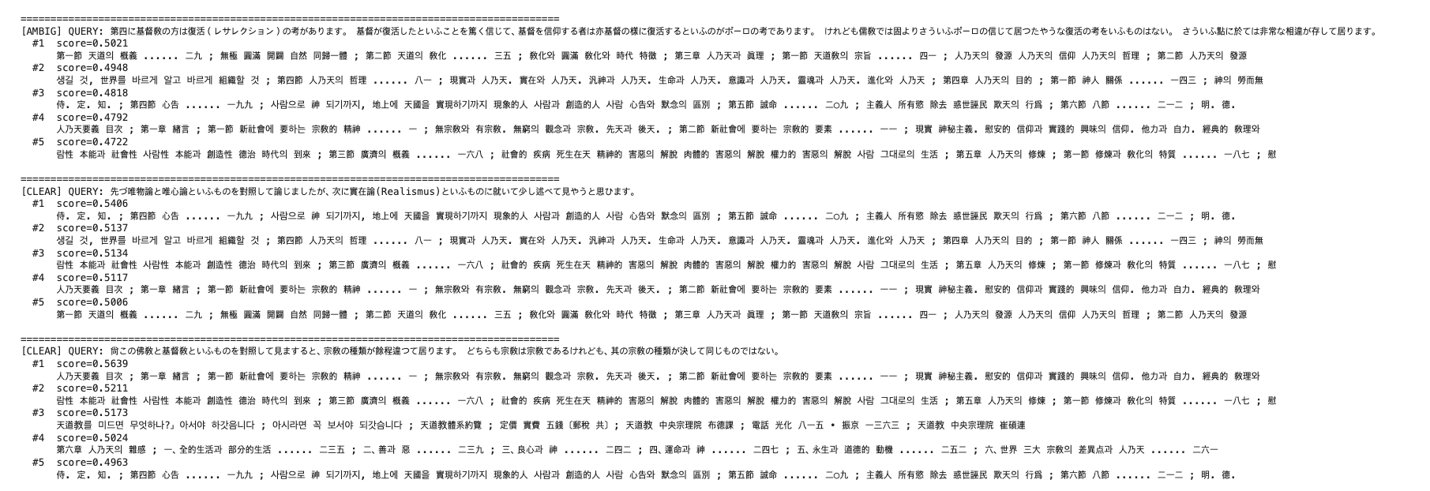
- 모든 모델에서 반복적으로 등장한 상위 후보:
  - 人乃天要義 目次
  - 장/절 제목 블록
  - 개념 나열 블록
  - 출판/광고 정보 블록
→ 임베딩 모델은 텍스트의 맥락적 서술보다 특정 키워드가 응집된 정적 구조를 우선시함을 시사함
  - 사례 → [LLM이 판단한거라 전문가 검토 필요]
    - 사례 1
      - Query: 第二 唯物論과 唯心論에 對한 實在論의 哲學的 價値 -유물론과 유심론이라는 대립 구도 속에서 실재론이 가지는 철학적 위치와 가치를 논하는 비교/평가적 문단
      - Top-1 Result: 侍. 定. 知. ; 第四節 心告 ... 明. 德. 命. 道. 誠. 敬. 畏. 心 … - 모델은 ‘철학적 가치’나 ‘대조’라는 논리적 구조를 파악하지 못하고, 단순히 철학적 함의가 깊은 단어들이 밀집된 개념 나열 블록을 가장 유사하다고 판단했음.
    - 사례 2
      - Query: 哲學과 宗敎
      - Top-1 Result: 人乃天要義 目次 ; 第一章 緖言 ; 第一節 新社會에 要하는 宗敎的 精神 … - 철학과 종교와 같은 포괄적인 키워드가 등장하자, 그 주제를 심도있게 다룬 본문 문단이 아니라 해당 단어들이 포함된 목차 블록을 최상위로 추천
- CLEAR 케이스에 대해서도 비슷한 양상을 보임
  - 예)
    - 唯物論 vs 唯心論
    - 復活 vs 儒敎 비교
    - 救濟 信仰 논의
  - 이처럼 비교/대조 구조가 분명한 문단에서도 Top-1은 대부분 구조 블록으로 치환되었음
→ lexical 신호가 강한 CLEAR 쿼리에서도 구조 블록이 상위에 등장하는 현상은 embedding이 기능적 대응을 안정적으로 포착하지 못함을 시사함.
- 모델 간 차이
  - E5: 점수는 높으나 점수가 flat함 (거의 차이가 없음)
  - BGE: 약간의 분산 있음
  - MPNet: 점수가 낮으나 동일 오류 패턴을 보임
→ 즉, 모델 구조 차이와 무관하게 오류 유형이 일관됨.

